Проект резолютивной части Разрешения
В соответствии с пунктом 4 части 2 статьи 1 областного закона от 7 июля 2014 года № 45-оз «О перераспределении полномочий в области градостроительной деятельности между органами государственной власти Ленинградской области и органами местного самоуправления Ленинградской области», пунктом 2.14 Положения о Комитете градостроительной политики Ленинградской области, утвержденного постановлением Правительства Ленинградской области от 09.09.2019 № 421:
Предоставить разрешение на условно разрешенный вид использования – «Магазины»» код 4.4 для земельного участка КН 47:10:0112003:302, расположенного по адресу: Ленинградская область, Волховский район, Кисельнинское с. п., д. Кипуя
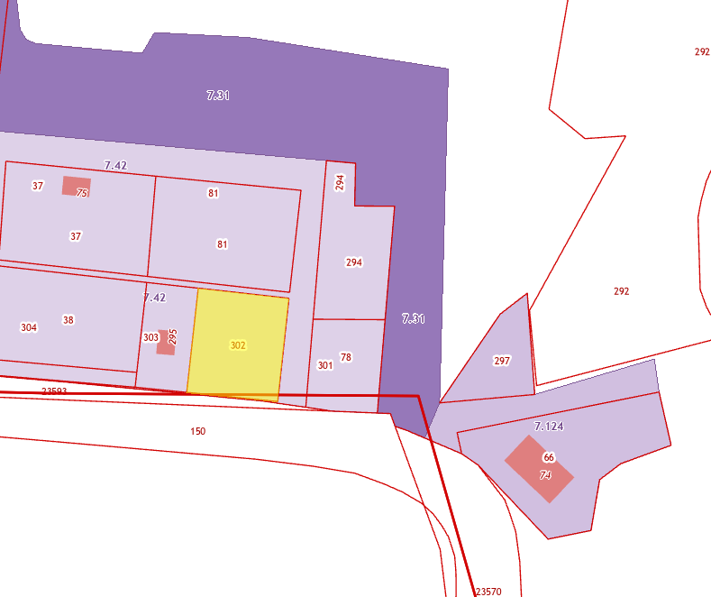

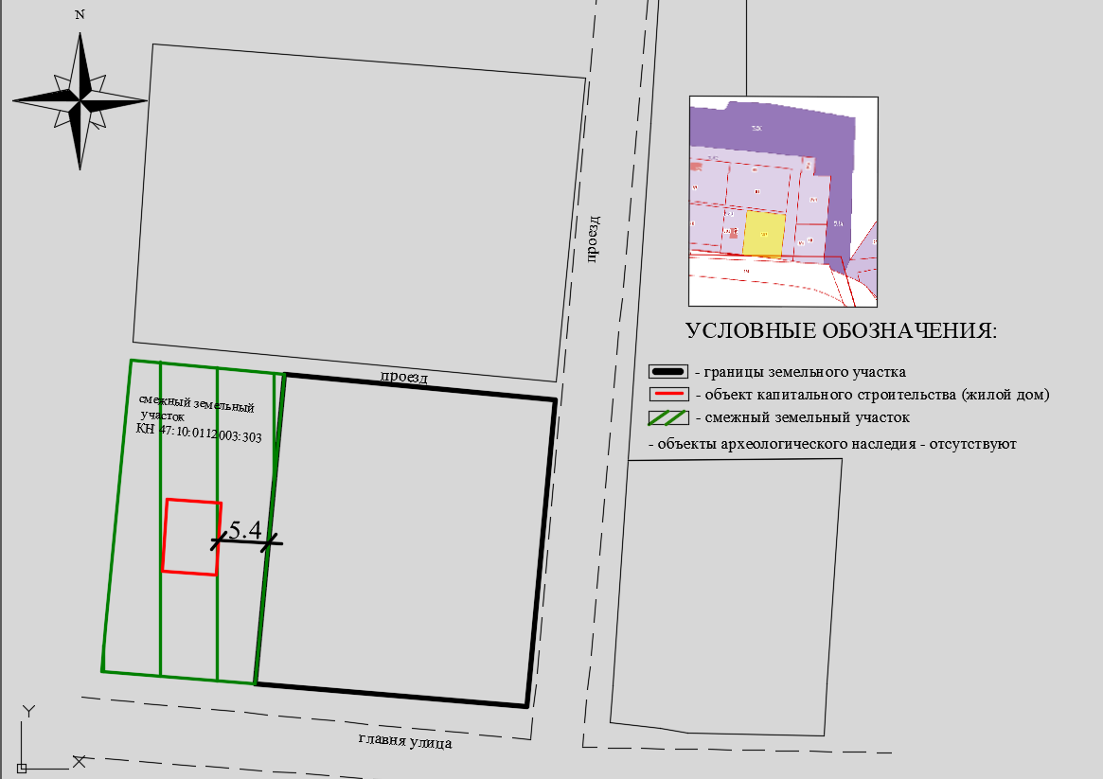

ВЫПИСКА ИЗ ПРАВИЛ ЗЕМЛЕПОЛЬЗОВАНИЯ И ЗАСТРОЙКИ

Согласно правилам землепользования и застройки муниципального образования Кисельнинское сельское поселение Волховского муниципального района Ленинградской области, утвержденным приказом комитетом по архитектуре и градостроительству Ленинградской области № 42 от 08.07.2019 г., земельный участок площадью 1050 кв. м. с КН 47:10:0112003:302, расположенный по адресу: Ленинградская область, Волховский район, Кисельнинское сельское поселение, д. Кипуя относится к зоне застройки индивидуальными жилыми домами – Ж.1 (приложение).
Ж.1 - зона застройки индивидуальными жилыми домами
Вид разрешенного использования земельных участков определяется согласно таблице 4.
Таблица 4
№ | Виды разрешенного использования | Наименование видов разрешенного использования
1 | 2 | 3
1 | Основные виды разрешенного использования | - Для индивидуального жилищного строительства - код 2.1  - Для ведения личного подсобного хозяйства (приусадебный земельный участок) - код 2.2  - Блокированная жилая застройка - код 2.3  - Историко-культурная деятельность - код 9.3  - Земельные участки (территории) общего пользования - код 12.0  - Ведение огородничества - код 13.1
2 | Условно разрешенные виды использования | - Передвижное жилье - код 2.4  - Хранение автотранспорта – код 2.7.1  - Бытовое обслуживание - код 3.3  - Амбулаторно-поликлиническое обслуживание - код 3.4.1  - Магазины - код 4.4  - Общественное питание - код 4.6  - Объекты дорожного сервиса - код 4.9.1  - Связь - код 6.8  - Обеспечение внутреннего правопорядка - код 8.3
3 | Вспомогательные виды разрешенного использования | - Коммунальное обслуживание - код 3.1

Предельные (минимальные и (или) максимальные) размеры земельных участков и предельные параметры разрешенного строительства, реконструкции объектов капитального строительства в территориальной зоне Ж.1 определяется согласно таблице 5.
Таблица 5
№ | Предельные (минимальные и (или) максимальные) размеры земельных участков и предельные параметры разрешенного строительства, реконструкции объектов капитального строительства, ед. измерения | Минимальное значение |  |  | Максимальное значение
1 | Размеры земельных участков:
1.1 | Для вида использования «Для индивидуального жилищного строительства»:
 | Площадь земельных участков, кв. м | 600 |  |  | 2500
1.2 | Для вида использования «Для ведения личного подсобного хозяйства (приусадебный земельный участок)»
 | Площадь земельных участков, кв. м |  | 1000 |  | 2500
1.3 | Для вида использования «Ведение огородничества»
 | Площадь земельных участков, кв. м |  | 100 |  | 1000
1.4 | Для иных для иных видов разрешённого использования
 | Площадь земельных участков, кв. м | Не подлежит установлению
2 | Отступы от границ земельных участков в целях определения мест допустимого размещения зданий, строений, сооружений, за пределами которых запрещено строительство зданий, строений, сооружений:
2.1 | Для видов использования «Для индивидуального жилищного строительства», «Для ведения личного подсобного хозяйства (приусадебный земельный участок)», м |  |  | 3 | Не подлежит установлению
2.2 | Для иных видов разрешённого использования, м |  |  | 1 | Не подлежит установлению
2.3 | Для подсобных и вспомогательных объектов капитального строительства и сооружений, м |  |  | 1 | Не подлежит установлению
3 | Количество этажей зданий, строений, сооружений:
3.1 | Для вида использования «Для индивидуального жилищного строительства», «Для ведения личного подсобного хозяйства (приусадебный земельный участок)», эт. | Не подлежит установлению |  |  | 3
4 | Процент застройки в границах земельного участка, определяемый как отношение суммарной площади земельного участка, которая может быть застроена, ко всей площади земельного участка:
4.1 | Для видов использования «Для индивидуального жилищного строительства», «Для ведения личного подсобного хозяйства (приусадебный земельный участок)» | Не подлежит установлению |  |  | 30 %
4.2 | Для видов использования «Блокированная жилая застройка» | Не подлежит установлению
4.3 | Для иных видов разрешённого использования (кроме «Ведение огородничества») | Не подлежит установлению |  |  | 60 %
6 | Иные предельные параметры разрешенного строительства, реконструкции объектов капитального строительства:
6.1 | Минимальное расстояние от окон индивидуального жилого дома или жилого дома блокированной застройки до подсобных и вспомогательных объектов капитального строительства и сооружений, расположенных на соседнем земельном участке, не менее 6 метров
6.2 | Земельные участки с видом разрешенного использования «Для индивидуального жилищного строительства» и «Для ведения личного подсобного хозяйства (приусадебный земельный участок)» должны быть огорожены. Высота ограждения должна быть не более 1 метра 80 сантиметров до наиболее высокой части ограждения
6.3 | Максимальная площадь отдельно стоящего подсобного или вспомогательного объекта капитального строительства или сооружения (за исключением индивидуальных гаражей, бань) не должна превышать 75 % от общей площади объекта капитального строительства, отнесенного к основному виду разрешенного использования и размещенному на одном с ним земельном участке

ВЫКОПИРОВКА ИЗ КАРТЫ ГРАДОСТРОИТЕЛЬНОГО ЗОНИРОВАНИЯ
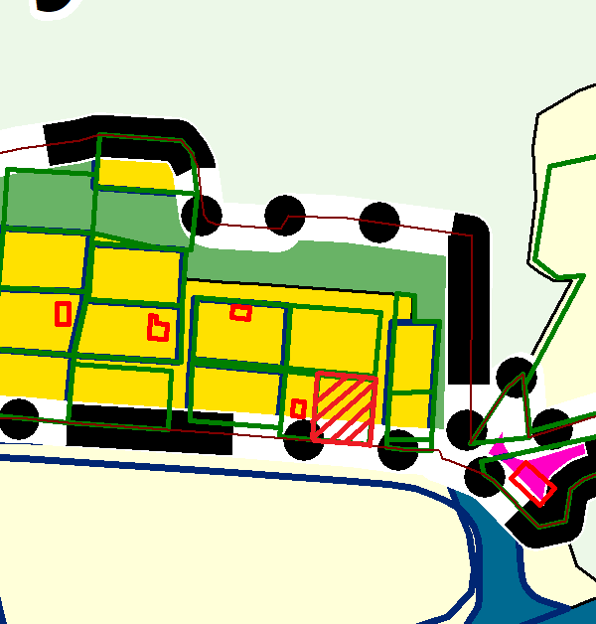
- граница земельного участка КН 47:10:0112003:302

